國防醫學大學三軍總醫院

國軍醫院設立捐血站裝備整備案
系統操作手冊

文件管理模組
DM00 系統儀表板

版本 | 1.0
建立日期 | 2026/10/19
更新日期
作者 | 朱可棠
文件制/修訂履歷
版次 | 日期 | 說明 | 修訂人
1.0 | 2026/10/19 | 初次發行 | 朱可棠
目錄
目錄將於開啟文件時自動更新

壹、作業說明

一、使用情境
本作業供具任一文件管理角色者（管理者、編輯者、審核者、閱覽者）於登入後一眼掌握文件管理的概況：各類型文件目前有幾份，以及最近一個月發布了哪些文件。
系統儀表板沒有獨立的畫面，是登入後主頁上的「DM 文件概況」區塊，與教育訓練的概況並列；主頁本身的說明見 DP00 登入後主頁。不具任何文件管理角色者，主頁不會出現此區塊。

二、進入路徑
- 登入成功後自動進入主頁，「DM 文件概況」位於頁面下方
- 任何畫面下，按頂列左側的系統名稱「教育訓練文件管理系統」即回到主頁

貳、操作說明

一、畫面與前置設定
「DM 文件概況」分為上下兩塊：上方為「各類型文件總數」，下方為「最新更新公告」。
區塊中的數字與公告，依登入者看得到的文件計算，與 DM01 文件庫的可見範圍相同：
登入者 | 計入範圍
具編輯者、審核者或管理者角色者 | 全部已發布文件
僅具閱覽者角色者 | 可見對象與本人相符的文件；「訓練教材」分類不設可見對象，閱覽者看不到，計數為 0
因此不同人看到的數字可能不同，屬正常。
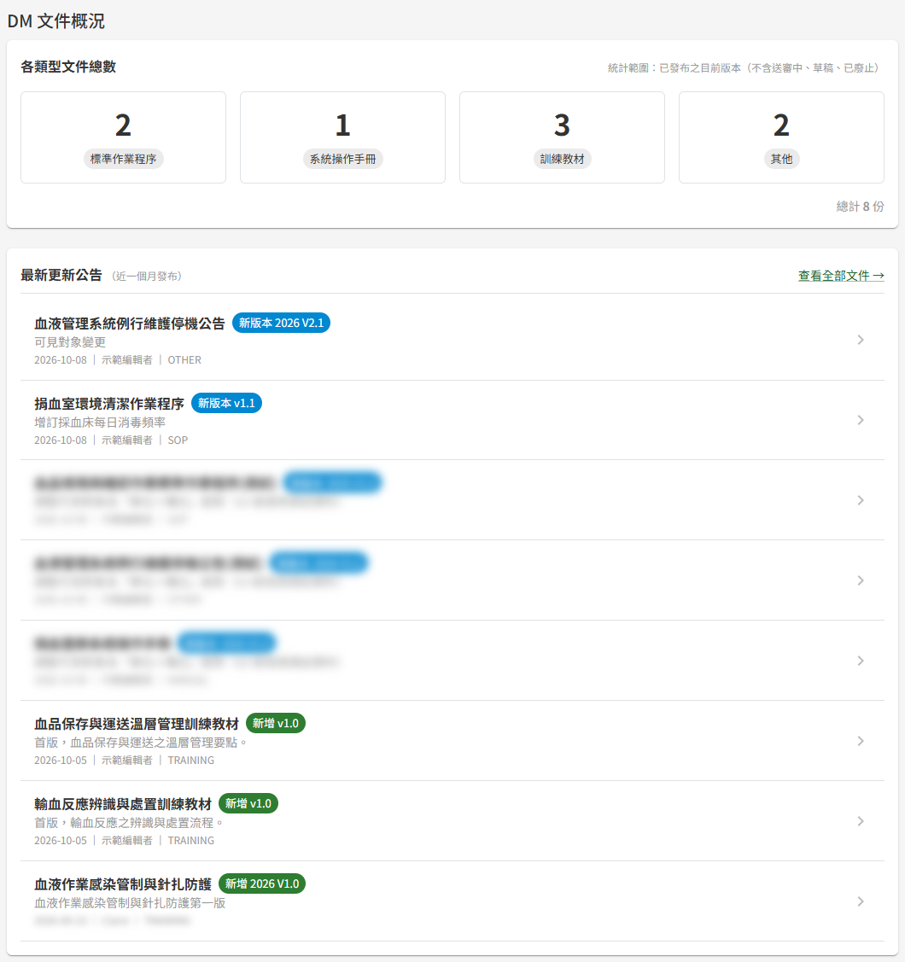
具編輯者角色者登入後，主頁下方的「DM 文件概況」，上方為各類型文件總數，下方為近一個月發布的公告

二、檢視各類型文件總數
四張卡片分別為「標準作業程序」「系統操作手冊」「訓練教材」「其他」的文件數，右下方為「總計」，即上述四個分類的合計；管理者於 DP03 系統參數與清單維護自建之分類，其文件不計入卡片與總計，請至 DM01 文件庫查詢。卡片僅供檢視，無法點選。卡片上的分類名稱以分類目前的名稱為準，管理者於 DP03 系統參數與清單維護改名後，卡片隨之顯示新名稱。
計入的是已發布的目前版本：
文件狀態 | 是否計入
已發布 | 計入，每份文件只計一次，不論有幾個版本
已提出廢止申請、尚待審核者核准 | 計入——廢止核准前文件仍在架上
草稿、送審中 | 不計入
已廢止 | 不計入
數字於開啟主頁當下即時計算。文件核准發布或廢止核准後，回到主頁即反映。

三、檢視最新更新公告
列出最近一個月內發布的文件，最新的排在最上方。每列包含：
內容 | 說明
文件名稱與標籤 | 標籤為「新增」加版本號者，是該文件的第一個版本；「新版本」加版本號者，是既有文件發布了新版本
摘要 | 撰寫者送審時填寫的變更說明
發布日期 ｜ 撰寫者 ｜ 分類 | 分類以代碼顯示，對照如下
分類代碼 | 分類
SOP | 標準作業程序
MANUAL | 系統操作手冊
TRAINING | 訓練教材
OTHER | 其他
每份文件只列目前發布的版本：既有文件發布新版本後，該文件原有的公告列由「新版本」那一筆取代。文件廢止核准後，該文件的公告列一併移除。公告區最多列出最近 50 筆。
按任一列即進入該文件的 DM07 文件詳細頁；按右上的「查看全部文件 →」進入 DM01 文件庫。
最近一個月沒有任何發布時，公告區顯示「近期無新發布文件」。

參、常見訊息與處置

一、其他情況
情況 | 說明
主頁沒有出現「DM 文件概況」 | 登入者不具任何文件管理角色。需要時請洽管理者於 DP02 權限管理授予
公告區顯示「近期無新發布文件」 | 最近一個月內沒有可看見的文件發布，可按「查看全部文件 →」至文件庫查詢較早的文件
本人看到的數字與同事不同 | 數字依各人看得到的文件計算。僅具閱覽者角色者只計入可見對象相符的文件，且不含訓練教材
文件已核准發布，數字卻沒有變 | 離開主頁後再回來即重新計算。若為既有文件發布新版本，總數本來就不變，公告區最上方會出現該文件標示「新版本」的一筆
已申請廢止的文件仍計入總數 | 廢止須經審核者核准才生效；核准前文件仍在架上，照常計入

